Рекомбинация атомов водорода на поверхности диэлектрика в плазме среднего давления
Галиуллин К.Р.¹, Зиганшин И.И.², Лопаев Д.В.³
¹студент четвертого курса, ²аспирант, ³сотрудник
^{1,2}Московский государственный университет имени М.В.Ломоносова,
физический факультет, Москва, Россия
³НИИ ядерной физики имени Д.В. Скобельцына Московского государственного университета имени М.В.Ломоносова, Москва, Россия
E–mail: galiullin.kr21@physics.msu.ru
Современная микроэлектронная промышленность основана на эффективном и точном применении плазмохимических процессов. Для дальнейшего развития данной отрасли необходимо лучше понимать и контролировать механизмы взаимодействия плазмы и обрабатываемой поверхности. Важную роль на этом пути играют прогностическое моделирование и модельные эксперименты, которые исследуют различные аспекты более сложного реального технологического процесса. Отдельно необходимо учитывать различные тонкости, являющиеся существенными для воспроизводимости экспериментов и достижения хорошей точности в них.
В данной работе измеряется вероятность гетерогенной рекомбинации атомов водорода на поверхности трубки из диоксида кремния в тлеющем разряде постоянного тока в чистом водороде среднего давления (2–7 торр) в зависимости от давления и тока разряда для двух температур стенки методом модуляционной актинометрии. Также в нашей работе исследована зависимость вероятности гетерогенной рекомбинации от длительно, поскольку именно она влияет на воспроизводимость результатов эксперимента.
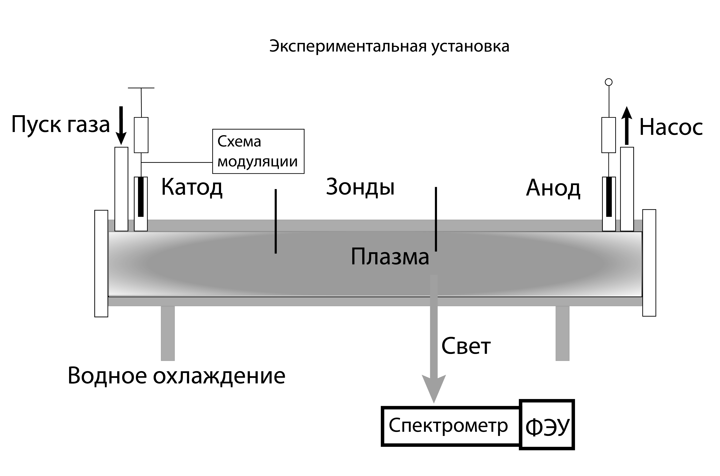
Рис. 1. Схема экспериментальной установки

Литература
[1] Райзер Ю.П., Физика газового разряда: Учебное пособие. — М.: Наука, 1987.
[2] Lopaev D.V., Smirnov A.V. Diagnostics of Heterogeneous Processes with the Participation of Radicals by the Time-Resolved Actinometry J. Plasma Physics Reports, 2004

